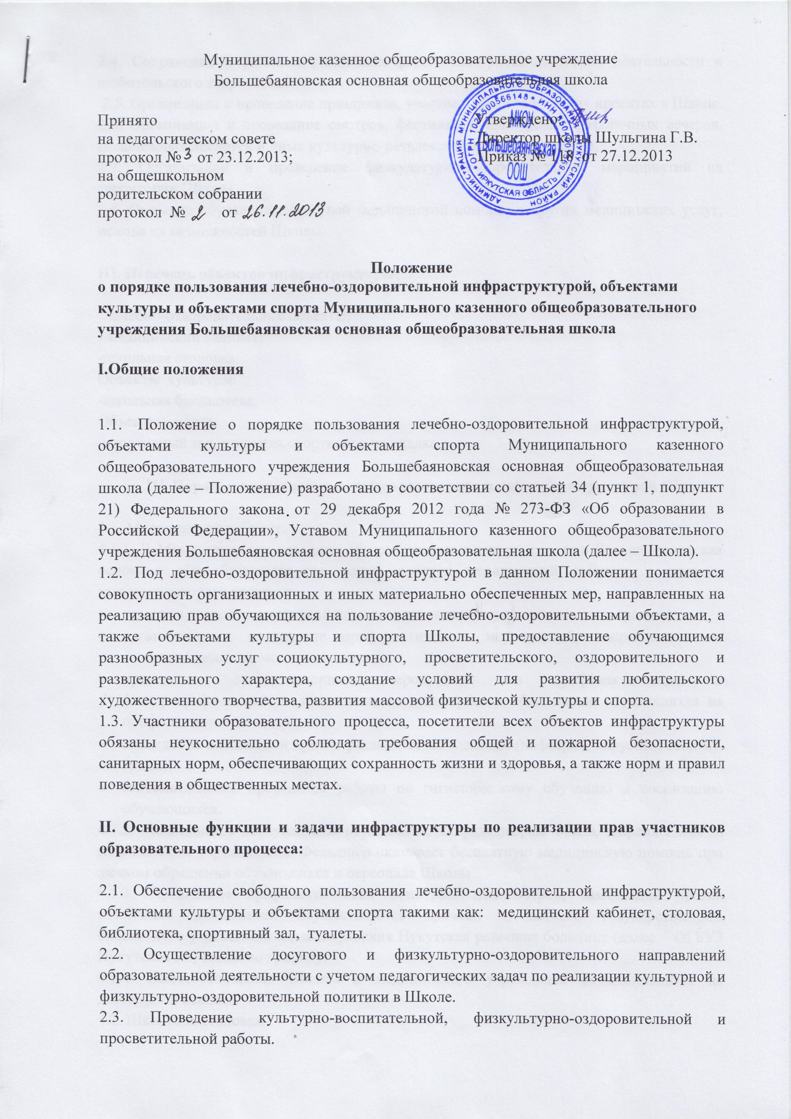2.4. Сохранение и развитие различных форм культурной, досуговой деятельности и любительского творчества.
2.5. Организация и проведение праздников, участие в иных творческих проектах в Школе.
2.6. Организация и проведение смотров, фестивалей, конкурсов, праздничных вечеров, молодежных дискотек и иных культурно-развлекательных мероприятий.
2.7. Организация и проведение физкультурно-оздоровительных мероприятий на территории Школы.
2.8. Оказание обучающимся первой медицинской помощи и других медицинских услуг, исходя из возможностей Школы.

III. Перечень объектов инфраструктуры:

Лечебно-оздоровительные объекты:
- медицинский кабинет;
-школьная столовая.
Объекты культуры:
-школьная библиотека.
Объекты спорта:
-спортивный зал, открытая спортивная площадка.

IV. Порядок пользования лечебно-оздоровительной инфраструктурой Школы

4.1. Медицинский кабинет.
4.1.1. В Муниципальном казенном общеобразовательном учреждении Большебаяновская основная общеобразовательная школа имеется медицинский кабинет, основными задачами которого является:
- оказание первой медицинской помощи учащимся (острые заболевания, травмы);
- организация и проведение профилактических мероприятий, направленных на снижение заболеваемости учащихся;
- проведение организационных мероприятий по профилактическим и флюорографическим исследованиям на туберкулез и обеспечение обучающихся на профилактические осмотры;
- проведение вакцинаций против различных заболеваний (дифтерия, вирусный гепатит, грипп);
- систематическое проведение работы по гигиеническому обучению и воспитанию обучающихся.
4.1.2. Медицинское обслуживание осуществляется фельдшером ФАПа, закрепленным за медицинским учреждением. Фельдшер оказывает бесплатную медицинскую помощь при личном обращении обучающихся и персонала Школы.
4.1.3. Проведение профилактических осмотров, медосмотров, вакцинации против различных заболеваний осуществляется врачами Областного государственного бюджетного учреждения здравоохранения Нукутская районная больница (далее – ОГБУЗ Нукутская РБ) согласно графику.
4.1.4. Взаимоотношения Школы и медицинского учреждения осуществляются на договорной основе.
4.2. Школьная столовая.
4.2.1. Обеспечивает одноразовое горячее питание (платное, бесплатное) обучающихся 1-9 классов в соответствии с примерным меню. Питание обучающихся осуществляется по графику, утвержденному директором Школы.
4.2.2. Поставка продуктов питания в школьную столовую осуществляется с сопроводительными документами, подтверждающими их качество и санитарную безопасность.
4.2.3. Количественный и качественный состав блюд, санитарное состояние пищеблока ежедневно проверяется бракеражной комиссией.
4.2.4. Питание обучающихся осуществляется в присутствии классных руководителей, которые контролируют соблюдение норм гигиены и порядок.
4.2.5. Для соблюдения питьевого режима в помещении обеденного зала имеется бутилированная вода и одноразовые стаканы.
4.2.6. Во время уроков в школьной столовой могут принимать пищу работники Школы.
4.2.7. Обучающиеся перед приемом пищи обязаны вымыть руки, для этого в столовой установлены умывальники.

V. Порядок пользования объектами культуры и спорта Школы.

5.1. Школьная библиотека.
5.1.1. Помещение школьной библиотеки используется для реализации потребностей обучающихся в ознакомлении с различными видами литературы, проведения тематических уроков и других культурно-просветительских мероприятий с использованием технических средств обучения и мультимедийного оборудования.
5.1.2. Индивидуальное посещение библиотеки обучающимися осуществляется во внеурочное время и во время перемен, согласно графику работы библиотеки.
5.1.3. Учащиеся должны бережно относиться к полученным книгам, не допускать их порчи, а также сдавать книги в установленное время. В библиотеке не допускается шум, громкий разговор.
5.1.4. Запрещено хранение в библиотеке литературы, содержащей экстремистские материалы, а также материалы, которые могут причинить вред психическому и нравственному здоровью ребенка.
5.2. Спортивный зал и спортивная площадка.
5.2.1. Помещение спортивного зала и спортивной площадки используются для проведения уроков физической культуры, проведения спортивных соревнований (в том числе с участием родителей (законных представителей)), занятий спортивных секций.
5.2.2. Спортивный зал обеспечен пакетом нормативных документов по требованиям охраны труда и пожарной безопасности. В спортзале установлено сертифицированное оборудование.
5.2.3. К занятиям в спортивном зале и спортивной площадке допускаются обучающие, прошедшие инструктаж по технике безопасности по видам спорта и неукоснительно соблюдающие правила безопасного поведения.
5.2.4. Занятия предлагаются по нескольким направлениям спорта: волейбол, баскетбол, гиревой спорт, лыжная подготовка, легкая атлетика. Работа спортивных секций осуществляется на бесплатной основе.
5.2.5. Противопоказания к посещению урочных и внеурочных занятий выдаются по результатам медицинского осмотра.

